**МУНИЦИПАЛЬНОЕ БЮДЖЕТНОЕ ДОШКОЛЬНОЕ ОБРАЗОВАТЕЛЬНОЕ УЧРЕЖДЕНИЕ**

**ДЕТСКИЙ САД № 8 «ДЮЙМОВОЧКА»**

**141018, Московская область,**

**г. о. Мытищи, Новомытищинский проспект д 43 к 2 тел. 8-495-581-73-75**

**____________________________________________________________________________________________________**

Консультация для воспитателей на тему:

«ПДД. Учим детей в игровой форме»

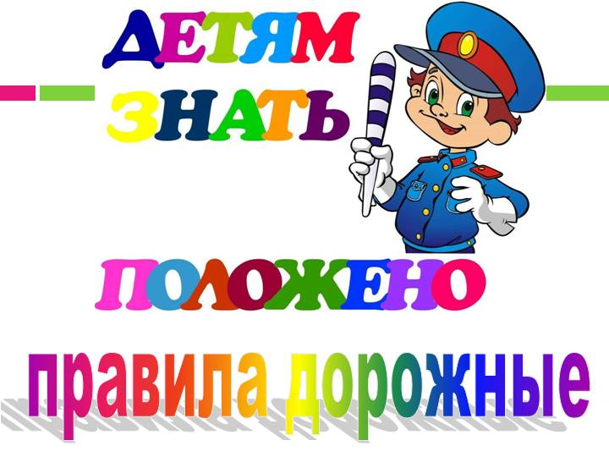

Подготовила воспитатель:

Железная Т. В.

г. о. Мытищи

2023 год

В условиях современной жизни в большом городе, начинать учить правила дорожного движения детям необходимо уже с детского сада, потому что от этого может зависеть здоровье и жизнь ребенка. ПДД едины для всех, но написаны взрослым языком, поэтому задача родителей и учителей доступно разъяснить их детям, объяснить всю опасность, которой подвергается ребенок при несоблюдении правил. Особенность дороги такова, что производить тренировки и испытания на ней уже поздно, поэтому лучше всего изучать ПДД в виде игры. Игра способствует развитию памяти и воображения у ребенка, закрепляет привычки и навыки, помогает усвоить общественный опыт. Игра позволяет моделировать реальные ситуации из жизни и учит ребенка принимать решение в каждой отдельной ситуации.

Игры для изучения Правил дорожного движения можно классифицировать на несколько видов:

* Обучающая игра — ее целью является приобретение новых знаний и навыков
* Диагностическая игра — в играх этого типа контролируется, насколько ребенок усвоил умения и знания
* Развивающая игра — способствует развитию личностных качеств, необходимых для хорошего ориентирования на дороге — внимательности, осторожности, быстроты реакции, ориентировки на местности

Бывают и комбинированные игры, которые сочетают в себе свойства двух или даже трех типов. Кроме того, есть игры, которые построены на выборе наилучшего алгоритма действия в данной конкретной ситуации дорожного движения, а есть такие, где ребенок должен сам придумать решение в дорожной ситуации.

Игры для самых маленьких детей от трех лет представляют собой, как правило, лото или домино с дорожными знаками, или книжку с наклейками. К игре обычно прилагается методическое пособие с ПДД для детей, где подробно описываются все встречающиеся на пути дорожные знаки и даются советы по правильному поведению на дороге. В играх для детей постарше, от 5 лет, основное внимание уделяется основным правилам перехода через дорогу и поведению на остановках общественного транспорта. Игра может быть сделана в виде викторины с вопросами и ответами. А со школьного возраста удобно использовать для изучении ПДД специальные компьютерные игры, которые в нескучной для ребенка форме помогут освоить основные правила поведения на дороге на примере наиболее распространенных дорожных ситуаций.

И самое главное, обучая ребенка Правилам дорожного движения, взрослый должен сам хорошо разбираться в них и всегда последовательно следовать им на дороге.